松滋市言程中学2020年上学期高一地理10月月考试题
一、选择题(每题2分，共50分。每题只有一个选项符合题目要求)
阅读下列漫画，完成1～3题。
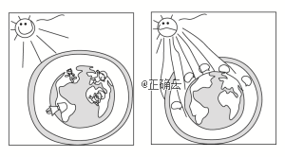
1．漫画说明了( )
A．人类活动破坏了对流层 B．人类活动破坏了高层大气
C．人类活动破坏了平流层 D．人类活动破坏了臭氧层
2．臭氧层正在不断变薄的人为原因是( )
A．太阳能的利用 B．制冷工业的发展
C．电力工业的发展 D．煤炭的使用
3．保护臭氧层的措施是( )
A．积极研制新型的制冷系统 B．禁止喷气式飞机在平流层飞行
C．减少二氧化碳的排放量 D．减少甲烷的使用量
2018年12月22日，中国航天科工集团“虹云工程”首颗卫星在酒泉卫星发射中心成功发射，标志着中国低轨宽带通信卫星系统建设迈出实质性一步。“虹云工程”计划发射156颗卫星，这些卫星将充当“太空路由器”角色，在距离地面1 000千米的低空轨道上组网围绕地球运行。读图，完成4～6题。
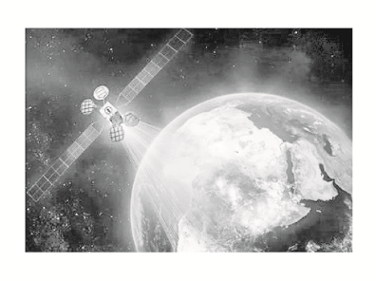
4．“虹云工程”首颗卫星从发射到进入预定轨道，依次经过的是( )
A．对流层 中间层 高层大气 B．高层大气 平流层 对流层
C．平流层 高层大气 对流层 D．对流层 平流层 高层大气
5．“虹云工程”首颗卫星从发射到进入预定轨道，气温的垂直变化规律是( )
A．降低—升高—降低—升高 B．升高—降低—升高—降低
C．降低—升高—降低 D．升高—降低—升高
6．“虹云工程”首颗卫星从发射到进入预定轨道，下列描述正确的有( )
①太阳辐射逐渐增多 ②气压逐渐降低
③空气密度逐渐减小 ④臭氧含量逐渐减少
A．①②③ B．②③④ C．①③④ D．①②④
当海面温度比较低，海水与水面的空气层易出现较大温差，水面的气层与空中的气层密度便产生较大差异，接近海面的空气密度大，再往上方，空气密度突然减小，光线透过时就会发生某种作用，导致当地海上岛屿、船只等景物产生变形并脱离海面，形成海滋。据此回答7～8题。
7．材料所述的“某种作用”是指( )
A．大气对地面的保温作用 B．大气对光线的吸收作用
C．大气对光线的散射作用 D．大气对光线的反射作用
8．以下四幅对流层气温随高度变化图中，最易形成海滋现象的是( )
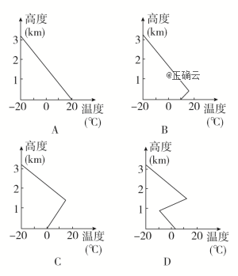
读图，回答9～10题。
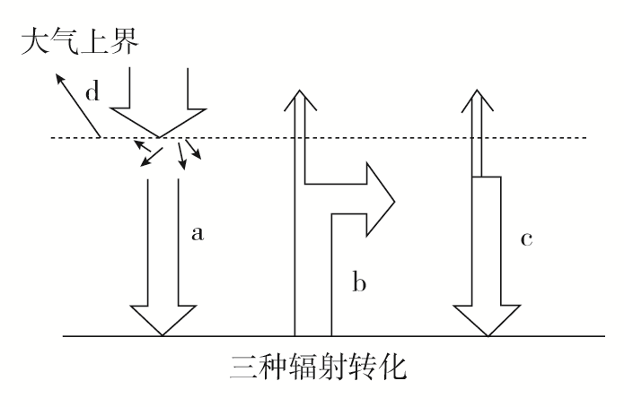

9．“天雨新晴，北风寒彻”造成“是夜必霜”的原因是( )
A．d作用弱 B．a辐射弱 C．c辐射弱 D．b辐射弱
10．“放火作煴，少得烟气，则免于霜矣”的原因是( )
A．“烟气”使大气更多吸收太阳辐射
B．“放火作煴”，直接烤热地面
C．“放火作煴”，直接熏暖大气
D．“烟气”主要成分为CO₂，可增强大气逆辐射
地膜覆盖是一种现代农业生产技术，进行地膜覆盖栽培一般都能获得早熟增产的效果，其效应表现在增温、保温、保水、保持养分、增加光效和防除病虫害等几个方面。据此完成11～12题。
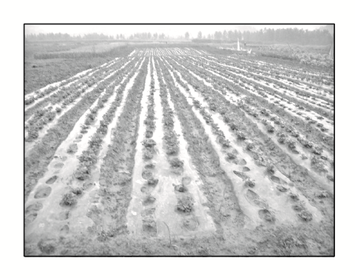

11．我国华北地区在春播时进行地膜覆盖，可有效地提高地温，保障了农作物的正常发芽生长，其主要原理是( )
A．减弱了地面辐射的损失 B．增强了大气逆辐射强度
C．增强了太阳辐射的总量 D．增强了对太阳辐射的吸收
12．山东胶东的一些果农夏季在苹果树下覆盖地膜，其主要的作用是( )
A．减弱地面辐射，保持地温 B．反射太阳辐射，增加光效
C．反射太阳辐射，降低地温 D．吸收太阳辐射，增加地温
下图为我国大连海滨地带不同时间旗帜主要飘动方向示意图。读图，完成13～14题。
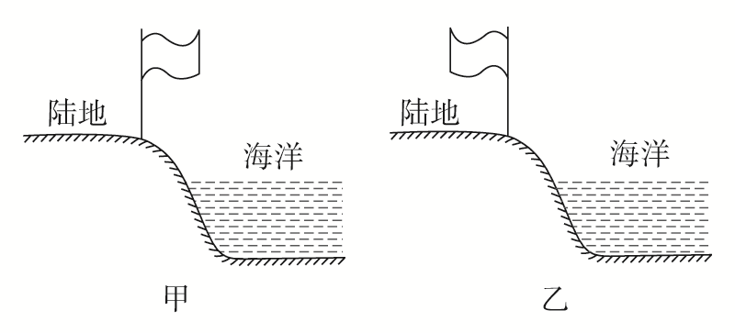
13．若旗帜飘动方向反映该地一天内主要风向的变化，则( )
A．甲为白天，吹海风 B．乙为夜晚，吹海风
C．甲为夜晚，吹陆风 D．乙为白天，吹陆风
14．引起旗帜飘动方向变化的根本原因是( )
A．天气不断变化 B．海陆热力性质差异
C．人类活动变化 D．风向不断变化
为了更好理解等压面发生弯曲后，在同一水平面上的气压差异，某校同学绘制了素描图。读图，回答15～17题。
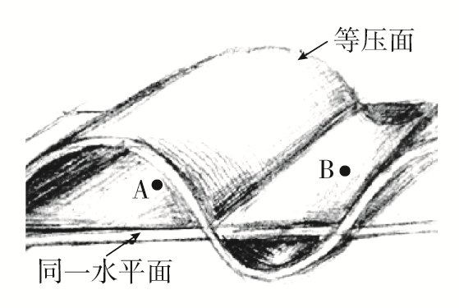
15．位于同一水平面上的A、B两点气压值(用P表示)是( )
A．P_{A}＞P_{B} B．P_{A}＜P_{B} C．P_{A}＝P_{B} D．无法确定
16．如果图中水平面位于高空，则A、B对应的近地面A′、B′点气温值(用T表示)( )
A．T_{A′}＜T_{B′} B．T_{A′}＞T_{B′} C．T_{A′}＝T_{B′} D．无法确定
17．该图可以用来解释( )
A．大气垂直分层 B．大气受热过程 C．热力环流 D．风的形成
读美国某城市某年8月某日22时等温线图。回答18～19题。
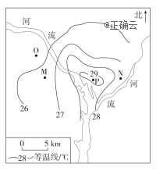
18．若只考虑温度因素，则近地面N点的风向为( )
A．东北风 B．东南风 C．西北风 D．西南风
19．下图中与M、P、N一线高空等压面的剖面线相符合的示意图为( )
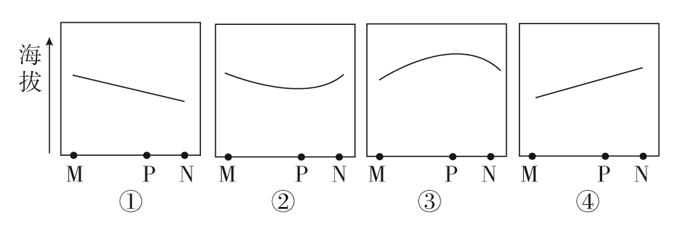
A．① B．② C．③ D．④
读北半球某地等值线示意图，图中数值①>②>③>④>⑤。据此回答20～21题。
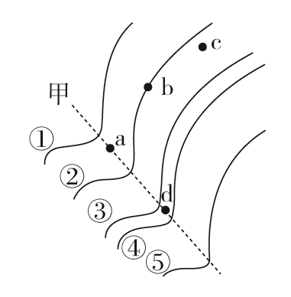
20．若该图为等压线示意图，b点的风向和甲处的气压场分别为( )
A．西风 高压 B．北风 高压 C．北风 低压 D．西风 低压
21．若该图为等风速线示意图，则图中a、b、c、d四点风速由大到小的排序为( )
A．a>b>c>d B．d>c>b>a C．d>a>b>c D．c>b>a>d
等压线是某一水平面上气压相同各点的连线。据此回答22～23题。
22．下列四幅等压线图中，P点所在位置风力最大的是( )
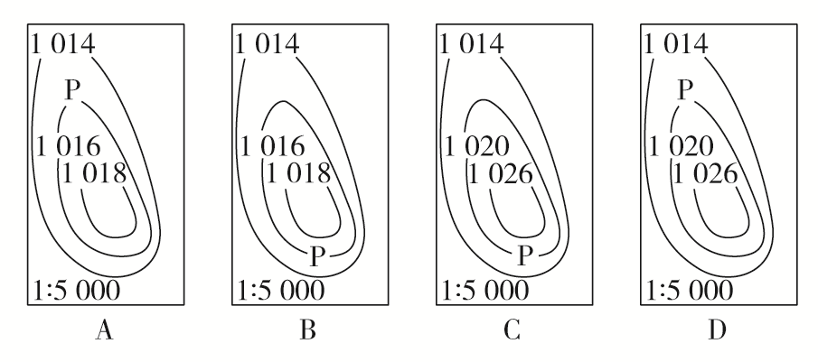
23．B图(北半球)中P地的风向为( )
A．西北风 B．东南风 C．西南风 D．东北风
读等压线分布图(比例尺相同，单位：hPa)，回答24～25题。
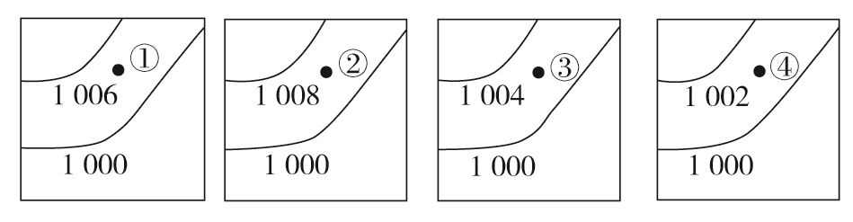
24．四地风力由大到小排序正确的是( )
A．②>①>③>④ B．①>②>③>④ C．①>③>②>④ D．④>③>②>①
25．如果此地位于北半球，则①地的风向为( )
A．偏东风 B．偏南风 C．偏北风 D．偏西风

二、综合题(共50分)
26．读图，回答下列问题。(12分)
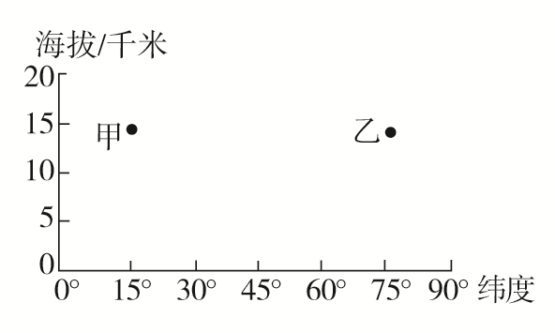
(1)在图中画出对流层和平流层的界线。(2分)
(2)甲处位于大气垂直分层的________，描述该层大气的特点及与人类的关系。(5分)
(3)乙处位于大气垂直分层的________，描述该层大气的特点及与人类的关系。(5分)

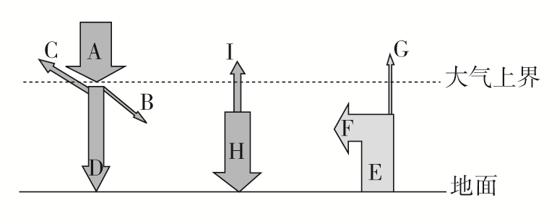
27．读大气受热过程示意图，回答下列问题。(19分)
(1)图中字母A表示________、E表示________、H表示____________。其中属于短波辐射的有________(填写字母)，属长波辐射的有________(填写字母)。(6分)
(2)从辐射数量上看A________D，表明大气对太阳辐射具有________作用，方式有B________、C________等。(4分)
(3)大气对地面起保温作用的主要环节是________、________。(填写字母)(2分)
(4)晴天与阴天的气温日较差较大的是________。为什么？(5分)

(5)露或霜为什么会出现在晴朗的夜晚？(2分)

28．(2019·渭南高一检测)根据材料和图表，结合所学知识，回答下列问题。(10分)
希望中学地理实验小组对某城市四个住宅小区的环境进行观察测算，得到了白天(晴天)6：00至18：00的升温数据并绘制了图1、图2(基准温度取某日平均温度)。
材料一 下表为几种下垫面对太阳辐射的吸收率情况表。
下垫面 | 道路(沥青) | 混凝土 | 砖 | 石
吸收率 | 0.8～0.95 | 0.65～0.9 | 0.6～0.8 | 0.65～0.8
下垫面 | 土壤 | 沙漠 | 草 | 水
吸收率 | 0.6～0.95 | 0.55～0.85 | 0.74～0.84 | 0.9～0.97
材料二 图1中小区①为建筑与道路表面材料吸收率较高的小区，平均吸收率为0.74；小区②为建筑与道路表面材料吸收率较低的小区，平均吸收率为0.64。
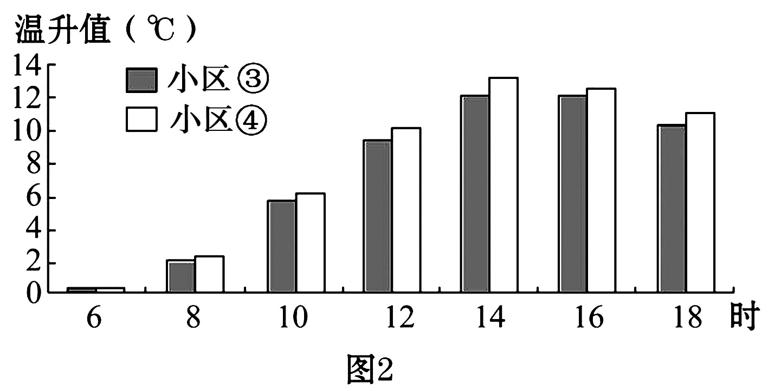
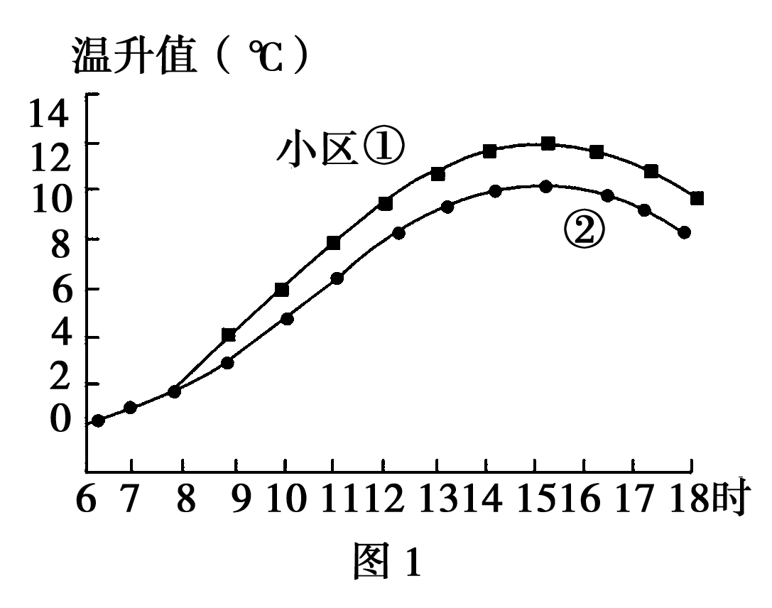

(1)根据材料一、二，分析下垫面的吸收率对小区气温上升的影响及原因。

(2)分析该实验小组研究成果对小区建筑规划和设计有何启发。

29．读世界局部地区某时刻等压线分布图(单位：百帕)，回答下列问题。(12分)
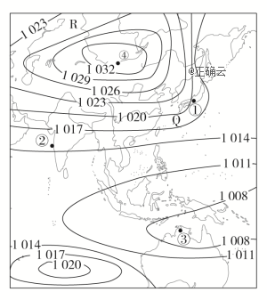
(1)此时，我国首都北京受________(高压脊或低压槽)控制。(1分)
(2)此时，Q、R两地风力较小的是________地，试说明判断理由。(5分)

(3)指出此时①②两地的风向，并画出风向。(4分)

(4)指出此时③④两地的天气(晴天或阴雨)。(2分)

